Ch, 10, RIE Arbeitsblatt Nr. ______ Datum:

**Wiederholende Übungen**

Zwei Themen sind essentiell für die Kursstufe – die Benennung von organischen Molekülen und die Bestimmung der Oxidationszahlen. Nur Übung macht den Meister – also los geht’s 😉

**Thema 1: Die Benennung von organischen Molekülen**

🡪 Lege direkt los, wenn du dich bei diesem Thema sicher fühlst. Oder lies nach und schaue dir das Dokument „Basics Nomenklatur“ im Moodle-Ordner an.

Du kennst die grundlegenden Regeln der IUPAC zur Benennung von organischen Molekülen. Komplexer wird es, wenn mehrere funktionelle Gruppen im selben Molekül vorliegen. Hier gilt: die am höchsten oxidierte funktionelle Gruppe hat die höchste Priorität und schlägt sich im Stammnamen der Verbindung nieder. Sie bestimmt also auch die Stoffklasse, zu der die entsprechende Verbindung gehört. Dafür muss man zunächst die funktionellen Gruppen erkennen.  
 **Aufgabe:** Ergänze die Übersicht zu den funktionellen Gruppen. Die Carbonsäuren und Carbonsäureester behandeln wir noch; die Zeile kannst du nach der jeweiligen Einheit ausfüllen.

|  |  |  |  |  |  |
| --- | --- | --- | --- | --- | --- |
| **Priorität** | **Struktur der funktionellen Gruppe** | **Name der funktionellen Gruppe** | **Stoffklasse** | **Nomenklatur: Endung** | **Nomenklatur: Vorsilbe** |
| **1** |  |  | Carbonsäuren | -säure | Carboxy- |
| **2** |  |  | Carbonsäureester |  | -- |
| **3** |  |  | Aldehyde |  | Oxo-  bzw. ist die Aldehydgr. nicht Teil der C-Kette: Formyl- |
| **4** |  | Ketogruppe |  | -on | Oxo- |
| **5** |  |  | Alkohole |  | Hydroxy- |
| **6** | -C=C- |  | Alkene |  | -- |
| **7** |  | Dreifachbindung | Alkine | -in | -- |
| **8** | -- | -- | Alkane | -an | Alkyl- |

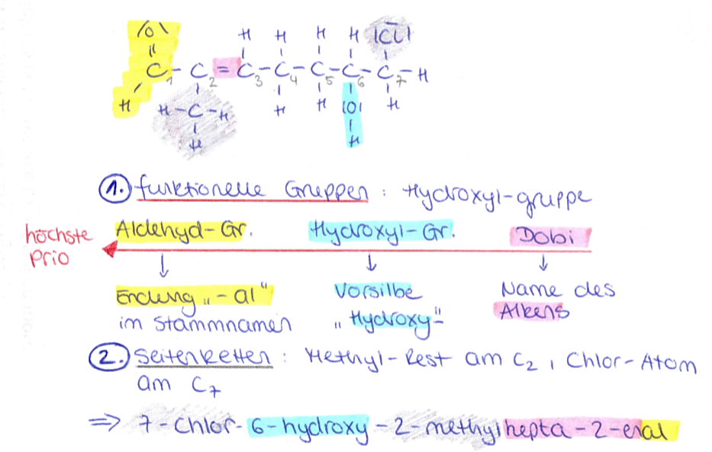*Beispiel:*

Wichtig! Vorsilben von funktionellen Gruppen und Namen von Seitenketten wie Alkylresten oder Halogen-Atomen werden alphabetisch geordnet. Dabei schreibt man den ersten Buchstaben groß; die anderen klein.

**🡪**

**Übung 1:** Zeichne folgende Moleküle.

**a)** 2-Brom-3-hydroxy-propanal **b)** 3-Methylbutanal **c)** 3-Ethylhexan-3-ol

**d)** Pent-4-in-3-ol **e)** trans-Pent-3-enal **f)** Hexandial **g)** Butandion

**h)** 5,6-Dimethyl-heptan-2-on **i)** cis-Hex-4-en-2-on **j)** 4-Oxopentanal

*Schlauberger-Wissen:*

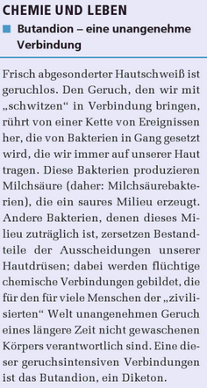

**Übung 2:** Benenne die Moleküle nach den Regeln der IUPAC.

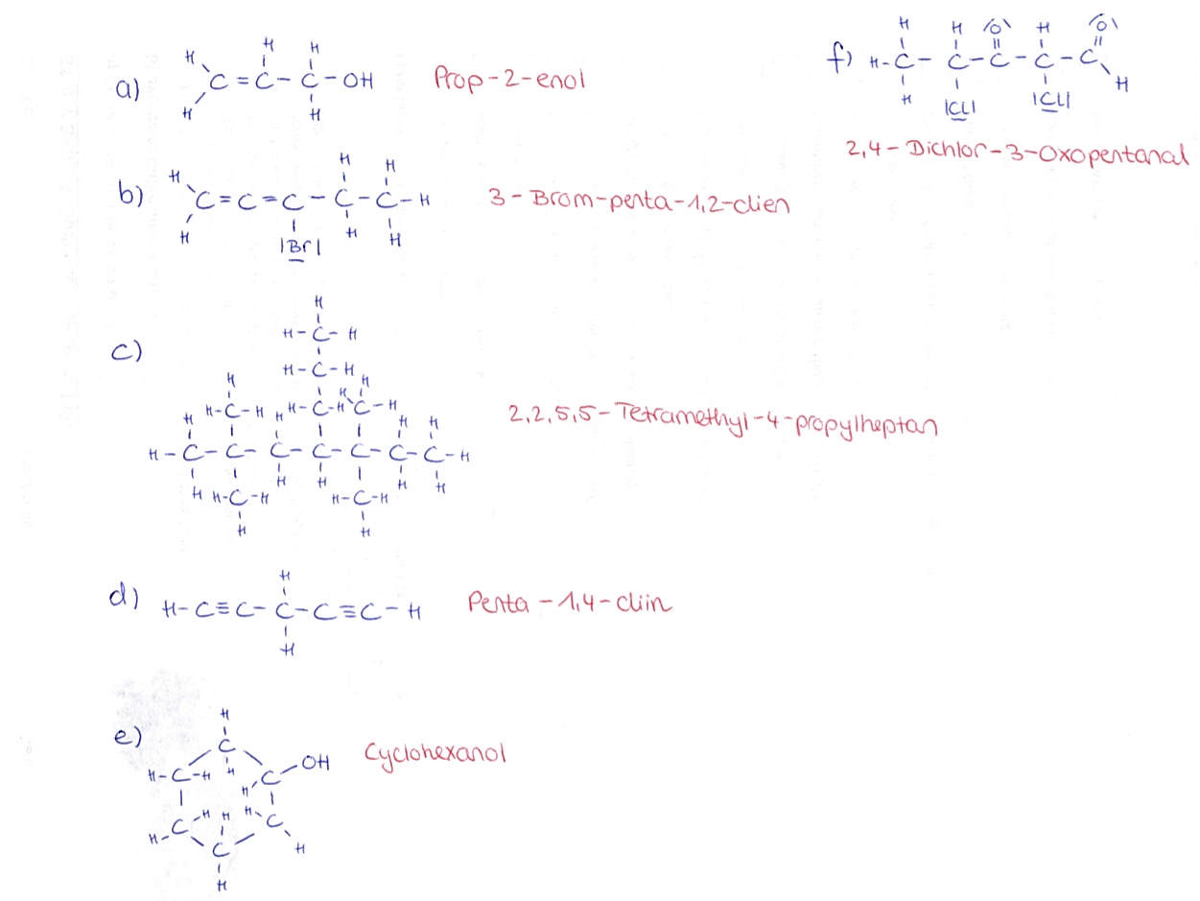 

🡪 Wer noch mehr üben möchte, kann sich folgendes Video anschauen, die Moleküle benennen und seine Lösung direkt kontrollieren. Link: <https://www.youtube.com/watch?v=417L3lG7MUU>   
Hinweise: Die cis-trans-Isomerie nennt der bayerische Kollege E-Z-Isomerie. Nicht verwirren lassen – beides ist korrekt. Die E-Form entspricht hier der trans-Form und die Z-Form der cis-Form. Und: Die Carbonsäuren hatten wir noch nicht. D.h. die Moleküle bei Minuten 4:47, 5:35 und 9:25 müsst ihr noch nicht benennen können.

**Thema 2: Oxidationszahlen bestimmen**

🡪 Lege direkt los, wenn du dich bei diesem Thema sicher fühlst. Oder schaue dir zur Wiederholung dieses sehr ausführliche und gut erklärte YouTube Video an: <https://www.youtube.com/watch?v=HrO0NFKhYiw>

**Übung 1:** Gib für alle Atome die Oxidationszahlen an. *Freiwillig: Entscheide, ob eine Molekülformel oder Verhältnisformel vorliegt und formuliere entsprechend die Strukturformel bzw. die Ionenschreibweise. Benenne die Verbindungen bzw. die Elemente bzw. die Ionen.*

Br2 NH3 Fe2+ NaF

H2O2 C2H6 C2H4 C2H2

O2- FeS CO2 SO42-

Ag AgNO3 LiH

**Übung 2:** Gib die Oxidationszahlen für alle Atome aus Thema 1, Übung 2 a), d), f) an.

**Übung 3:** Zeige anhand von Oxidationszahlen, dass die Synthese von Wasser aus den Elementen Wasserstoff und Sauerstoff eine Redoxreaktion ist und kennzeichne Oxidation und Reduktion durch Pfeile.

RGL: